WF-7202S双光束紫外可见分光光度计

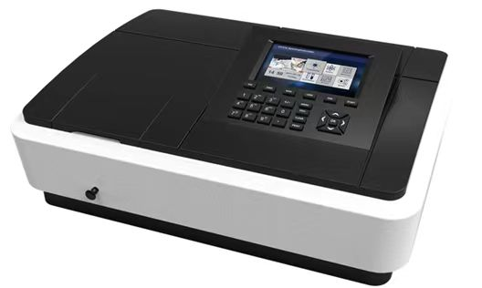

仪器特点：
仪器采用大屏彩色触控屏，易于使用的图形交互界面设计，主机可独立完成光度测量、定量称量、光谱扫描、动力学、DNA/蛋白质测试，多波长测试。
强大的存储功能，出色光学设计，超快扫描速度等优秀性能。
光学系统：双光束
波长范围： 190-1100nm:
光谱带宽：可调
波长精度： ±0.1nm（在656.1nm处），±0.3nm全区域
...

